Technische Dokumentation

Softwaretechnik-Projekt SoSe2024

Thema

Plattform zum Vergleich von Spiele-KIs

|  |  |  |  |  |
| --- | --- | --- | --- | --- |
| **Änderungshistorie** | | | | |
| **Version** | **Datum** | **Kapitel** | **Änderung** | **Name** |
| 0.1 | 30.06.2024 | Alle | Anlegen und Füllen | Justine Buß |
| 0.2 | 02.07.2024 | Alle | Anlegen | Justine Buß |
| 0.3 | 15.07.2024 | 3, 4 | Schreiben | Max Bachmann |
| 0.4 | 17.07.2024 | 3.1, 3.2, 4 | Schreiben | Justine Buß,  Pascal Waldschmidt |
| 0.5 | 17.07.2024 | 3.4, 4.3 | Schreiben | Justine Buß, Thorben Jones, Max Bachmann |

|  |  |  |
| --- | --- | --- |
| Herausgeber | [Technische Hochschule Mittelhessen – FB06 Mathematik, Naturwissenschaften und Informatik](https://www.thm.de/mni/) | |
| Dateiname | Technische_Dokumentation_ver_0.6 | |
| Dokumentenbezeichnung | Technische Dokumentation: Plattform zum Vergleich von Spiele-KIs | |
| Version | 0.6 | |
| Stand | Donnerstag, 18. Juli 2024 | |
| Status | In Bearbeitung | |
| Autoren | Justine Buß, Thorben Jones, Alexander Roos, Maximilian Bachmann, Omar Karkotli, Sven Reinhard, Pascal Waldschmidt | |
| Freigegeben von |  |  |
| Ansprechpartner | Justine Buß | [justine.buss@mni.thm.de](mailto:justine.buss@mni.thm.de) |
|  | Thorben Jones | [thorben.jones@mni.thm.de](mailto:thorben.jones@mni.thm.de) |
| Kurzinfo | „Technische Hochschule Mittelhessen Softwaretechnik-Projekt. Technische Dokumentation.“ | |

Inhaltsverzeichnis

1 Projektbeschreibung 7

1.1 Projektumfeld 7

1.2 Organisatorisches Vorhaben 7

1.3 Ziel des Projektes 7

1.4 Beteiligte 7

1.5 Dokumenteninhalt 8

2 Projektübersicht 8

3 Entwicklungsdokumentation 10

3.1 Architektur und Kommunikation 10

3.1.1 Server 10

3.1.2 GameClients 12

3.1.3 Webkomponente 13

3.1.4 Schnittstelle für externe Anbindung 13

3.1.5 Auto-Test-Komponente 13

3.2 Technologiestack 13

3.2.1 Sprachen 13

3.2.2 Frameworks 14

3.2.3 Bibliotheken 14

3.2.4 Werkzeuge und Sonstiges 16

3.2.5 Anmerkungen zur Kompatibilität 17

3.3 Code-Struktur (Verzeichnisstruktur, Hauptklassen/-module, Namenskonventionen, Kodierungsstandards) 17

3.4 Entwicklungsprozess 17

3.4.1 Zeit- und Aufgabenverfolgung mit Jira 18

3.4.2 Git-Workflows 20

3.4.3 Projektverlauf 21

3.5 Build-/Deployment-Prozess 22

4 Weiterentwicklungsdokumentation 24

4.1 Implementierung von AlphaZero-Spielen 24

4.1.1 Auswahl des Spiels 24

4.1.2 Anlegen der Projektordner und -dateien 25

4.1.3 Implementierung der Spiellogik 28

4.1.4 Erstellen des neuronalen Netzes 33

4.1.5 Trainieren des Spiels 35

4.1.6 Frontendanbindung 40

4.2 Integration von GitHub-Spielen 42

4.2.1 Auswahl des GitHub-Spiels 42

4.2.2 Mögliche Anpassung der Struktur 42

4.2.3 Anpassung der Imports und ggf. Logik 42

4.2.4 Training und Frontend Anbindung 43

4.3 Funktionserweiterung unserer Plattform 44

4.3.1 Spielfeldkonfigurationen und Spielvariationen 44

4.3.2 Schwierigkeitsgrade und Spielmodi 45

4.3.3 Funktion Blunder 45

4.3.4 Funktion Hint 47

4.4 Verbesserung der Benutzererfahrung 47

4.4.1 Benutzeranmeldung, Datenmanagement und Datenschutz 48

4.4.2 Administratorenrollen und -rechte 48

5 Testdokumentation 50

5.1 Teststrategie/-ansatz (Testmethoden) 50

5.2 Testplanung (Testumgebungen und -daten) 50

5.3 Testfälle/-szenarien (Beschreibung der Testfälle, erwartete Ergebnisse) 50

5.4 Testergebnisse/-berichte (Zusammenfassung, Fehler und Probleme Maßnahmen zur Fehlerbehebung, Retests) 50

6 Glossar (Begriffe, Verweise) 51

7 Index 52

Abbildungsverzeichnis

**Es konnten keine Einträge für ein Abbildungsverzeichnis gefunden werden.**

Tabellenverzeichnis

Tabelle 1: Interne Beteiligung 7

# 1 Projektbeschreibung

## 1.1 Projektumfeld

Diese technische Dokumentation beschreibt das Softwaretechnik-Projekt, das im Rahmen eines Kurses an der Technischen Hochschule Mittelhessen unter der Leitung von Prof. Dr. Frank Kammer entwickelt wurde.

## 1.2 Organisatorisches Vorhaben

Das Projekt wurde im Zeitraum vom 11. April 2024 bis 25. Juli 2024 durchgeführt und umfasste einen Rahmen von bis zu 270 Stunden pro beteiligtem Teammitglied.

## 1.3 Ziel des Projektes

Die Entwicklung einer benutzerfreundlichen Plattform, die es Nutzern ermöglicht, praxisnahe Erfahrungen mit künstlicher Intelligenz (KI) zu sammeln. Die Plattform bietet eine interaktive Umgebung, in der verschiedene KIs gegeneinander antreten können und Nutzer die Möglichkeit haben, eigene KI-Entwicklungen zu testen.

## 1.4 Beteiligte

|  |  |  |  |
| --- | --- | --- | --- |
| **Rolle** | **Name** | **Fachbereich/ Studienfach** | **Kontaktinformation** |
| Projektleitung | Thorben Jones | MNI/Ingenieur-Informatik | [thorben.jones@mni.thm.de](mailto:thorben.jones@mni.thm.de) |
| Stellvertretende Projektleitung | Justine Buß | MNI/Ingenieur-Informatik | [justine.buss@mni.thm.de](mailto:justine.buss@mni.thm.de) |
| Teammitglied | Alexander Roos | MNI/Ingenieur-Informatik | [alexander.roos@mni.thm.de](mailto:alexander.roos@mni.thm.de) |
| Teammitglied | Maximilian Bachmann | MNI/Informatik | [maximilian.lars.bachmann@mni.thm.de](mailto:maximilian.lars.bachmann@mni.thm.de) |
| Teammitglied | Omar Karkotli | MNI/Informatik | [omar.karkotli@mni.thm.de](mailto:omar.karkotli@mni.thm.de) |
| Teammitglied | Sven Reinhard | MNI/Informatik | [sven.roman.reinhard@mni.thm.de](mailto:sven.roman.reinhard@mni.thm.de) |
| Teammitglied | Pascal Waldschmidt | MNI/Informatik | [pascal.waldschmidt@mni.thm.de](mailto:pascal.waldschmidt@mni.thm.de) |
| Dozent | Prof. Dr. Frank Kammer | MNI | [frank.kammer@mni.thm.de](mailto:frank.kammer@mni.thm.de) |

Tabelle 1: Interne Beteiligung

## 1.5 Dokumenteninhalt

Die vorliegende Dokumentation umfasst alle technischen Details der entwickelten Software. Sie beinhaltet eine umfassende Entwicklungsdokumentation, die den gesamten Entwicklungsprozess beschreibt, eine Weiterentwicklungsdokumentation, die Hinweise und Anleitungen für zukünftige Erweiterungen und Verbesserungen bietet, sowie eine Testdokumentation, die die durchgeführten Tests und deren Ergebnisse detailliert darstellt.

Zusätzlich wird ein separates Benutzerhandbuch [Link einfügen] zur Verfügung gestellt, dass die Nutzung der bereitgestellten Webseite und der Schnittstelle für externe Anbindungen genauer erläutert.

# 2 Projektübersicht

Die gesamte Beschreibung des Projekts, einschließlich der Ziele und Anforderungen an die zu entwickelnde Software, ist ausführlich im Pflichtenheft [Link einfügen] formuliert, das auf Basis des Lastenhefts [Link einfügen] erstellt wurde. Das Pflichtenheft enthält detaillierte Informationen zu den funktionalen und qualitativen Anforderungen, die die Rahmenbedingungen für die Entwicklung festlegen. Es dient als verbindliche Grundlage für die Umsetzung des Projekts und stellt sicher, dass alle definierten Anforderungen und Ziele klar dokumentiert sind.

Entwicklungsdokumentation

# 3 Entwicklungsdokumentation

## 3.1 Architektur und Kommunikation

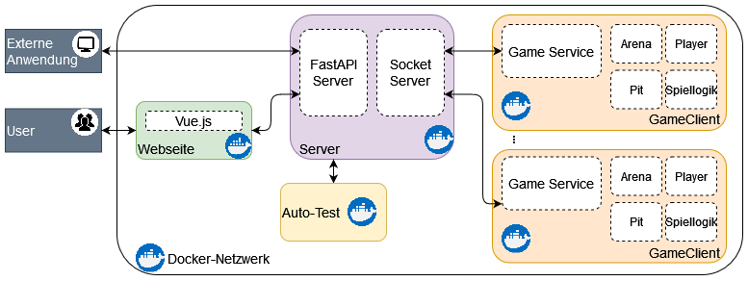

Die Architektur des Systems besteht aus mehreren miteinander verbundenen Komponenten, die innerhalb eines Docker-Netzwerks betrieben werden. Diese Struktur ist darauf ausgelegt, eine modulare, skalierbare und effiziente Verwaltung der verschiedenen Funktionseinheiten zu ermöglichen.

### 3.1.1 Server

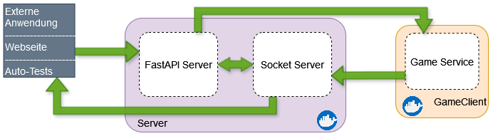

Das Herzstück des Systems bildet der Server, der aus zwei Hauptkomponenten besteht:

Der FastAPI Server ist zuständig für die Bearbeitung von Nutzeranfragen und fungiert als zentrale Schnittstelle für die Kommunikation zwischen verschiedenen Systemkomponenten und externen Anwendungen. Obwohl FastAPI üblicherweise HTTP-basierte Anfragen unterstützt, erfolgt die Kommunikation in dieser Implementierung ausschließlich über Websockets. Diese Entscheidung ermöglicht eine bidirektionale Echtzeitkommunikation, die besonders wichtig ist für Anwendungen mit schnellen und kontinuierlichen Interaktionen, wie z.B. Online-Spiele. Zudem unterstützt Websockets eine bessere Identifikation der Clients.

Der FastAPI Server hat folgende spezifische Aufgaben:

* **WebSocket-Verbindung initialisieren**: Bereitstellung einer WebSocket-Verbindung für die Kommunikation mit dem Webserver und extern angebundenen Nutzern.
* **Verbindungsmanagement**: Akzeptanz und Verwaltung neuer Nutzeranfragen in einer aktiven Verbindungsliste, sowie Aktualisierung bei Verbindungstrennungen.
* **Nachrichtenempfang und -verarbeitung**: Empfang und Dekodierung von JSON-Nachrichten. Zudem die Filterung basierend auf erlaubten Befehlen mit Verwerfung von unbekannten Befehlen.
* **Weiterverarbeitung von Kommandos**: Weiterverarbeitung der akzeptierten JSON-Nachrichten, die im FastAPI-Server gehandhabt werden können (beispielsweise die Spracheinstellungen)
* **Weiterleitung von Kommandos**: Weiterleitung von nicht im FastAPI Server behandelten Befehlen an den Socket Server.
* **Antworten senden**: Formatierung von Antwortnachrichten im JSON-Format für WebSocket-Clients und versenden der Nachrichten.

Der Socket Server ermöglicht die bidirektionale Kommunikation zwischen dem Server und den GameClients, also zwischen den Nutzern und den Lobbys, in denen die Spiele stattfinden. Die Kommunikation vom SocketServer aus findet ebenfalls über WebSockets statt.

Der Socket Server übernimmt folgende Aufgaben:

* **WebSocket-Verbindung initialisieren**: Bereitstellung einer WebSocket-Verbindung für die Kommunikation mit GameClients.
* **Nachrichtenverarbeitung**: Akzeptanz und Weiterverarbeitung von Nachrichten, die vom FastAPI Server weitergeleitet werden oder die von den GameClients zurück gesendet werden sollen.
* **Lobbymanagement**: Generierung individueller Lobby-Schlüssel, Instanziierung neuer Lobby-Instanzen, Zuweisung von Spielern zu aktiven Räumen, Verwaltung von Spielpositionen und Entfernung von leeren oder inaktiven Lobbys.
* **GameClients-Instanziierung und Bereinigung**: Erzeugung neuer GameClients bei Spielerstellung und Bereinigung von Docker-Instanzen bei Lobby-Entfernungen.

@Alex - Kommunikation

### 3.1.2 GameClients

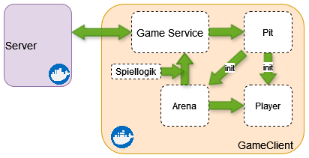

Die GameClients bilden die Spielumgebung und bestehen aus mehreren untergeordneten Komponenten, die die eigentliche Spiellogik implementieren. Jeder GameClient umfasst die folgenden Hauptkomponenten:

**Game Service:** Der Game Service ist die zentrale Komponente eines GameClients, die die Koordination der verschiedenen Spielmodule übernimmt und die Kommunikation mit dem Server sicherstellt. Er hat somit verwaltende Instanz mit den anzusteuernden WebSocket Endpunkten, als auch der anzusteuernden Logik.

**Pit:** Pit hat ebenfalls verwaltenden Tätigkeiten. Er initialisiert den Player und die Arena, stoppt letztere auch gegebenenfalls und enthält zusätzliche Funktionalitäten, wie das Zug zurücknehmen oder die Zeitleiste.

**Arena:** Die Arena repräsentiert das Spielen selbst. Hier werden die Aktionen der Spieler und die Interaktionen innerhalb des Spiels verwaltet. Die Arena-Komponente interagiert direkt mit dem Game Service, um Spielaktionen zu verarbeiten und den aktuellen Spielstand zu aktualisieren, zudem fragt sie die aktiven Züge beim Player an.

**Player:** Der Player ist die Komponente, die den Spieler im Spiel repräsentiert. Er stellt also die Zugverwaltung dar und interagiert mit der Arena und anderen Komponenten, um die Aktionen des Spielers zu steuern und zu aktualisieren.

**Spiellogik:** Die Spiellogik-Komponente enthält die Regeln und Algorithmen, die das Spiel steuern. Sie ist eng mit der Arena, dem Player und der Pit verknüpft und sorgt dafür, dass das Spiel gemäß den definierten Regeln abläuft. Die Spiellogik stellt sicher, dass alle Spielaktionen korrekt interpretiert und ausgeführt werden.

### 3.1.3 Webkomponente

@Frontend

### 3.1.4 Schnittstelle für externe Anbindung

@Thorben, Alex

### 3.1.5 Auto-Test-Komponente

Die Auto-Test-Komponente ist eine essenzielle Einheit für die Qualitätssicherung innerhalb des Systems. Sie führt automatisierte Tests durch, die im Docker-Netzwerk ausgeführt werden und direkt über Websockets mit dem Server kommunizieren. Diese Tests überprüfen bei Ausführung die Funktionalität der verschiedenen Systemkomponenten, um sicherzustellen, dass alle Teile korrekt arbeiten und das System stabil bleibt. Die Automatisierung dieser Tests hilft dabei, Fehler frühzeitig zu erkennen und zu beheben, wodurch die Zuverlässigkeit des Systems erhöht wird.

## 3.2 Technologiestack

### 3.2.1 Sprachen

|  |  |  |
| --- | --- | --- |
| **Backend** | | |
| Python | 3.11 | Implementierung der Backend-Logik, einschließlich der Verwaltung von WebSocket-Verbindungen und der Integration verschiedener Bibliotheken für maschinelles Lernen und Bildverarbeitung. Zudem die Implementierung der Spielelogiken |
| **Frontend** | | |
| CSS | @FE Versio | @Frontend |
| HTML | @FE Versio | @Frontend |
| JavaScript/ TypeScript | @FE Versio | @Frontend |

### 3.2.2 Frameworks

|  |  |  |
| --- | --- | --- |
| **Backend** | | |
| AlphaZero-Framework |  | Bildet die Grundlage für die Implementierung und Erweiterung der KI-Komponenten. Es ermöglicht die Entwicklung und das Training von neuronalen Netzen zur Lösung komplexer Spiele.  Basierend auf den Codebeispielen von GitHub suragnair/alpha-zero-general |
| pytest | 8.2.1 | Zur Erstellung und Ausführung von Testfällen und Testskripten für die Validierung und Qualitätssicherung der Kommunikation. |
| TensorFlow | 2.14.0 | Für maschinelles Lernen und neuronale Netzwerke, das für die Implementierung und das Training von KI-Modellen verwendet wird. |
| **Frontend** | | |
| Vue.js |  | @Frontend |

### 3.2.3 Bibliotheken

|  |  |  |
| --- | --- | --- |
| **Backend** | | |
| colorama | 0.4.6 | Farbige Ausgaben in der Konsole des Trainers. |
| docker | 7.0.0 | Interaktion mit der Docker-API, um Container zu erstellen, zu verwalten und zu steuern. |
| fastapi | 0.111.0 | API-Framework zur Erstellung von robusten und schnellen Web-APIs, das eng mit Python verwendet wird, um Endpunkte und die WebSocket-Verbindung zu definieren. |
| h5py | 3.8.0 | Arbeit mit HDF5-Dateien zur Speicherung und Verwaltung von Datenstrukturen in der Backend-Anwendung. |
| iniconfig | 2.0.0 | Handhabung von Konfigurationsdateien und -einstellungen. |
| keras |  | Aufbauend auf TensorFlow mit Abstraktion vieler Details für den Nutzer. Es ermöglicht das einfache Erstellen neuronaler Netze mit wenigen Befehlen. |
| numpy | 1.26.4 | Numerische Berechnungen, die für komplexe mathematische Operationen und Datenmanipulationen in der Spiellogik und -implementierung angewandt wird. |
| packaging | 24.0 | Handhabung von Verpackungsinformationen und -strukturen. |
| pandas |  | Datenmanipulation und -analyse, die für die Verarbeitung und Analyse großer Datenmengen in der Spiellogik verwendet wurde. Momentan ist keine Nutzung vorgesehen. |
| pluggy | 1.5.0 | Management von Plugins und Erweiterungen, für die Erweiterungsfähigkeit und Flexibilität der Anwendung. |
| pygame | 2.5.2 | Für die Zeichnungen der Spielbretter für die spätere Nutzung auf der Webseite. |
| pytorch |  | Zur Entwicklung und zum Training von neuronalen Netzen, was im Rahmen des AlphaZero-Frameworks eingesetzt wird. |
| requests | <2.32.0 | Senden von HTTP-Anfragen an externe Ressourcen für die Kommunikation mit externen Diensten und APIs. |
| starlette | 0.37.2 | ASGI-Toolkit, das als Basis für FastAPI dient und schnelle asynchrone Serveranwendungen ermöglicht. |
| torch | 2.2.2 | Für maschinelles Lernen und die Entwicklung und das Training von neuronalen Netzen. |
| torchvision |  | @Alex |
| tqdm | 4.66.4 | Anzeige von Fortschrittsbalken und Visualisierung von Prozessen im Trainer. |
| uvicorn | 0.29.0 | ASGI-Server, der mit FastAPI verwendet wird, um asynchrone Web-Anwendungen zu unterstützen. |
| websockets | 12.0 | Für die WebSocket-Kommunikation, die für die Echtzeitkommunikation und den Datenaustausch zwischen Frontend und Backend verwendet wird. |
| **Frontend** | | |
| Vuex |  | State Management in Vue.js-Anwendungen, das die die Verwaltung von Zuständen (States), die über mehrere Komponenten hinweg geteilt werden müssen, erleichtert. |
| Vue Router |  | Routing in Vue.js-Anwendungen, das die Navigation zwischen verschiedenen Ansichten (oder Seiten) in einer Single-Page-Anwendung (SPA) ermöglicht. |
| vue-i18n |  | Ermöglicht die Unterstützung mehrerer Sprachen und die Lokalisierung von Texten und Inhalten in der Anwendung. Vue-i18n bietet Mechanismen zur Übersetzung von Texten und zur dynamischen Anpassung der Anwendungssprache basierend auf Benutzereinstellungen oder anderen Kriterien. |
|  |  | @Frontend |

### 3.2.4 Werkzeuge und Sonstiges

|  |  |  |
| --- | --- | --- |
| Docker | @Sven Versio | Zur Containerisierung und Verwaltung der einzelnen Softwarekomponenten. |
| Docker Compose | @Sven Versio | Zur Orchestrierung und Verwaltung mehrerer Docker-Container, das für die Bereitstellung und Integration von mehreren Anwendungskomponenten und -services verwendet wird. |
| JavaScript Object Notation (JSON) |  | Datenaustauschformat, das effiziente Zugriffe auf Daten ermöglicht und ein weit verbreiteter Standard ist. |

### 3.2.5 Anmerkungen zur Kompatibilität

|  |  |
| --- | --- |
| Ein Bild, das Text, Screenshot, Schrift, Zahl enthält.  Automatisch generierte Beschreibung |  |

Die requirements.txt wurden so angepasst, dass sie plattformübergreifend auch mit der Apple Silicon Chip-Generation kompatibel ist. Dies betrifft insbesondere die Module TensorFlow und h5py, bei denen es Kompatibilitätsprobleme gab. Auch durch Dockerisierung wurde dies nicht vollständig behoben. So muss beispielsweise h5py in der Version 3.8.0 an erster Stelle in der requirements.txt stehen, um zu verhindern, dass es als Submodul von TensorFlow in einer anderen Version geladen wird. Dies könnte zu Fehlern beim Docker-Build führen. Daher sollte die Reihenfolge in der requirements.txt beibehalten werden, insbesondere h5py ganz oben.

## 3.3 Code-Struktur (Verzeichnisstruktur, Hauptklassen/-module, Namenskonventionen, Kodierungsstandards)

@Alex

## 3.4 Entwicklungsprozess

Der Entwicklungsprozess beruhte auf der Nutzung bewährter Werkzeuge und Methoden wie Jira und dem darin verwalteten Kanban Board mit Scrum-Sprints, sowie der Programmcode Verwaltung in Git, die eine kontinuierliche Verbesserung und erfolgreiche Projektdurchführung ermöglichten.

### 3.4.1 Zeit- und Aufgabenverfolgung mit Jira

Für die Planung, Verfolgung und Dokumentation von Aufgaben sowie zur Zeitverfolgung setzen wir auf Jira, eine leistungsfähige Projektmanagement-Software. Die Hauptmerkmale unserer Jira-Nutzung umfassen:

**Aufgabenmanagement**: Alle Entwicklungsaufgaben werden als Tickets in Jira erfasst. Jedes Ticket enthält Beschreibungen und Unterpunkte, die als Akzeptanzkriterien gelten. Diese Transparenz erleichtert die Nachverfolgung und Bearbeitung von Aufgaben und ermöglicht das Erkennen von Engpässen und möglichen Problemen.

Ein Bild, das Text, Software, Schrift, Computersymbol enthält.

**Zeitverfolgung**: Teammitglieder loggten ihre Arbeitszeit direkt in Jira über ein Jira internes Plugin namens Worklogs. Diese Funktion ermöglicht, den Arbeitsaufwand für einzelne Aufgaben genau zu dokumentieren und den Fortschritt im Projektverlauf zu überwachen. Dadurch konnte sichergestellt werden, dass man im Zeitplan blieb und Ressourcen effektiv genutzt wurden. Aus diesen Daten wurden wöchentliche Berichte erstellt (zu finden unter Spezifikation/Stundentracking/).

Ein Bild, das Text, Screenshot, Software, Zahl enthält.

Ein Bild, das Text, Screenshot, Zahl, Schrift enthält.

**Kanban und Scrum**: Es wurde eine hybride Methodik, die Elemente von Kanban und Scrum kombiniert, verwendet, um sowohl Flexibilität als auch Struktur im Entwicklungsprozess zu gewährleisten. Gearbeitet wurde in zweiwöchigen Sprints. Es gab zwei Wochenmeetings, wobei das Donnerstags-Meeting alle zwei Wochen zur Sprint-Planung und Retrospektive genutzt wurde. Zur Visualisierung der wöchentlichen Aufgaben diente das Kanban Board mit spezialisierten Spalten: Zu Erledigen, Organisation, Backend, Frontend, Docker, Meeting und Fertig. Dies ermöglichte auf einen Blick die Menge an Aufgaben pro Klein-Teams abzuschätzen und möglicherweise anzupassen.

Ein Bild, das Text, Software, Computersymbol, Zahl enthält.

### 3.4.2 Git-Workflows

Zur Versionskontrolle und für das Code-Management wird Git und GitHub eingesetzt. Der Git-Workflow ist strukturiert und darauf ausgelegt, eine klare und nachvollziehbare Versionshistorie zu gewährleisten sowie die Zusammenarbeit im Team zu erleichtern.

* **Branching-Strategie**: Eine branchenbasierte Strategie wird verwendet, bei der der main-Branch den stabilen Code enthält, der produktionsbereit ist. Neue Funktionen und Verbesserungen werden in separaten Feature-Branches entwickelt. Sobald die Entwicklung abgeschlossen und getestet ist, werden diese Branches nach erfolgreichem Code Review in den develop-Branch gemergt. Zum Abschluss des Projektes gehörte die Devise das GitHub-Repository vollständig aufzuräumen und öffentlich zugänglich zu machen (@Link). Dabei wurden alle gemergten abgeschlossenen Branches entfernt und unnötige Artefakte entfernt. Das gesamte Projekt ist somit auf dem main-Branch zu finden.

@Bild

### 3.4.3 Projektverlauf

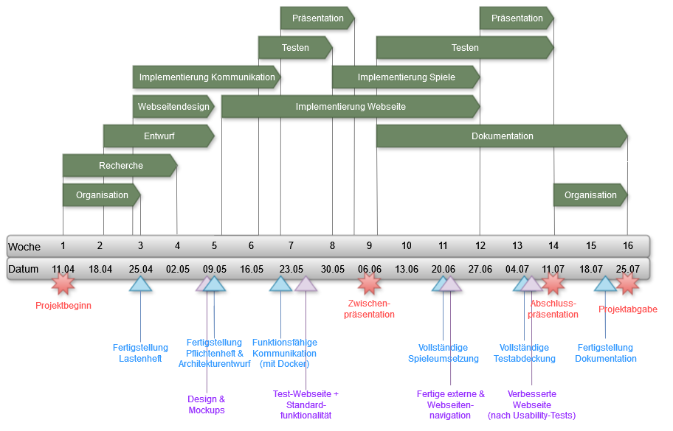

Das Projekt erstreckte sich über einen Zeitraum von etwa drei Monaten, von Mitte April bis Mitte/Ende Juli. Der offizielle Projektstart fand am 11. April mit einem Kickoff-Meeting statt und endete mit einer abschließenden Projektpräsentation am 11. Juli und Projektabgabe am 25. Juli.

**Einarbeitungs- und Entwurfsphase**: In den ersten Wochen lag der Fokus auf der Einarbeitung in das Projekt und dem Entwurf der grundlegenden Projektstruktur. Bedeutende Meilensteine dieser Phase waren das Lastenheft und das Pflichtenheft. Zur Erstellung dieser Dokumente wurden erste technische Entwürfe und Implementierungen in Verbindung mit Featurebesprechungen und Recherchearbeiten durchgeführt.

**Implementierungsphase:** Nach Abschluss des Entwurfs wurden die Kommunikationsschnittstellen des Projekts finalisiert. Dies umfasste alle Schnittstellen, Kommunikationsprotokolle und Docker-Netzwerke. Parallel dazu wurden die Webseitendesign-Entwürfe implementiert sowie die ersten Spiele trainiert und lauffähig gemacht. Ziel war es, einen ersten Prototyp für die Zwischenpräsentation Anfang Juni zu testen und vorzuführen. Ein erster Webseitenentwurf stand bereit, der die Standardfunktionalitäten der Must-Haves umsetzte und ein erstes Spielen ermöglichte.

**Rückmeldung und weitere Implementierung:** Auf Basis des Feedbacks aus der Zwischenpräsentation lag der Fokus weiterhin auf der Implementierung. Mit einem vollständigen Server Rework wurde der Zeitplan ein wenig nach hinten verschoben, sodass die restlichen Spiele nur nacheinander umgesetzt werden könnten. Die Webseite wurde dabei ebenfalls etwas später fertiggestellt, sodass jedoch zur Abschlusspräsentation die Funktionalitäten weitestgehend standen mit einer fertigen Implementierung und spielbaren Webseite. So blieben noch kleinere Bugfixes und organisatorische Aspekte, wie das Verfassen der Dokumentation, fertig testen und Projekt zum Abschluss bringen.

**Features**: Einige zusätzliche Nice-To-Haves konnten dabei umgesetzt werden, wobei jedoch die Implementierung des Spiels Go nicht möglich war. Angedacht war die Einbindung eines existierenden GitHub-Repos für die Go-Logik. Aufgrund der umfangreichen Logik des Spiels und hohen benötigten Rechenleistung für das Trainieren, wäre dies die einzige Möglichkeit für die Einbindung des Spiels in der zur Verfügung stehenden Zeit. Da die gefundenen, existierenden Lösungen jedoch alle nicht lauffähig waren bzw. sich nicht an das vorgegebene Interface und die vorgegebene Struktur hielten, war es auch nach vielen investierten Stunden nicht möglich diese einzubinden ([alpha-zero-general-with-Go-game](https://github.com/liranmatcu/alpha-zero-general-with-Go-game), [alpha-zero-general](https://github.com/trieu-le-arner/alpha-zero-general), [alpha-zero-go](https://github.com/ambbber/alpha-zero-go))

**Abschlussphase:** In den letzten zwei Wochen nach der Abschlusspräsentation am 11. Juli lag der Fokus auf intensiven Prüfungen der gesamten Software, die Durchführung letzter Bugfixes und die Sicherstellung, dass alle Projektziele erreicht wurden. Die Abgabe am 25. Juli markierte das Ende des Projekts mit einer finalen Fertigstellung der Ergebnisse.

## 3.5 Build-/Deployment-Prozess

@Sven

Weiterentwicklungsdokumentation

# 4 Weiterentwicklungsdokumentation

## 4.1 Implementierung von AlphaZero-Spielen

Um den Spielepool zu erweitern und die Vielfalt für Spieler zu erhöhen, können neue Spiele nach Bedarf hinzugefügt werden. Aktuell basieren die vorgeschlagenen Spiele auf dem AlphaZero-Framework, das durch seine deterministische Natur, die Auslegung für zwei Spieler und die vollständige Information während des Spiels charakterisiert ist. Weitere Beispiele hierfür sind Schach, Halma, Hex, Mühle, Königsrennen, Käsekästchen, NoGo und Abalone oder Abwandlungen der bereits integrierten Spiele, beispielsweise GoBang oder 3D-Tic-Tac-Toe.

### 4.1.1 Auswahl des Spiels

Identifizierung des Spiels, das in das System integriert werden soll, basierend auf den festgelegten Kriterien und den Anforderungen des AlphaZero-Frameworks.

* **Determinismus**: Jeder Spielzug und Zustand des Spiels muss eindeutig durch die Spielregeln festgelegt sein. Dies ermöglicht es dem AlphaZero-Algorithmus, auf Basis von simulierten Spielen und Lernen optimale Spielstrategien zu entwickeln.
* **Auslegung für zwei Spieler**: AlphaZero ist primär auf Spiele ausgelegt, die zwischen zwei Spielern gespielt werden, wobei jeder Spieler abwechselnd einen Zug macht. Dies ermöglicht eine klar definierte Interaktion und Strategieentwicklung zwischen zwei Parteien.
* **Vollständige Information:** Das Spiel muss in einer Umgebung stattfinden, in der beide Spieler jederzeit Zugriff auf alle relevanten Informationen haben. Im Gegensatz dazu stehen Spiele mit verdeckten Informationen.

### 4.1.2 Anlegen der Projektordner und -dateien

1. In der Projektübersicht in den main-Branch navigieren und von dort in den GameClient/Games/ Unterordner steuern.

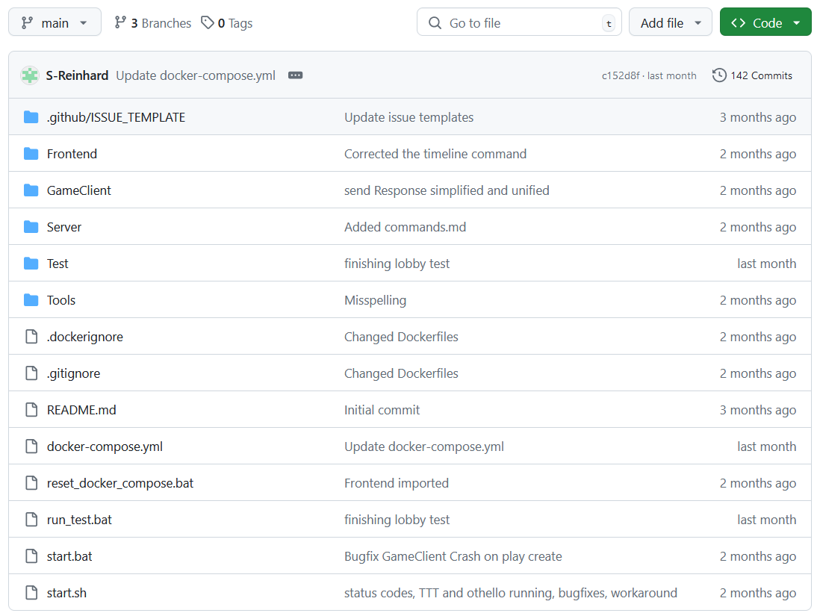

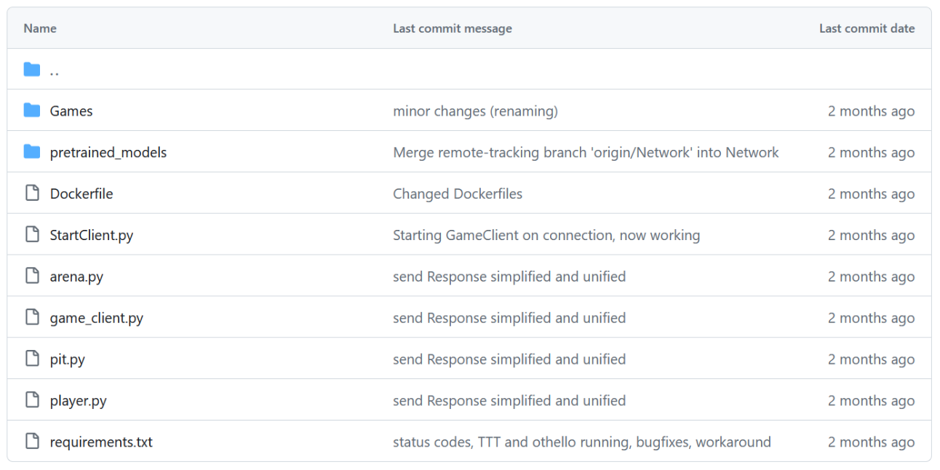

1. Einrichten der erforderlichen Projektordner und -dateien, die für die Entwicklung und Integration des neuen Spiels erforderlich sind.

|  |  |
| --- | --- |
|  | …/<game>/  …/pytorch/ und/oder …/keras/  …/<Game>NNet.py  …/NNet.py  …/<Game>Game.py  …/<Game>Logic.py |

* …/<game>: Ordner für den Quellcode
  + …/pytorch/: Für die Implementierung mit PyTorch. Empfohlen aufgrund von deutlich schnelleren Trainingsphasen und stärkerer Modelle.
  + …/keras/: Für die Implementierung mit Keras. Ist ebenfalls eine PyTorch Implementierung vorhanden mit Modell, wird diese jedoch bevorzugt vom dynamischen Importer.
    - …/<Game>NNet.py: Wrapper-Klasse für ein neuronales Netzwerk.
    - …/NNet.py: Definition des neuronalen Netzwerks
* …/<Game>Game.py: Python Code, der das Spiel implementiert. Hier müssen die Methoden aus dem Interface Tools/i_game.py implementiert werden.
* …/<Game>Logic.py: Python Code, der die Spielbrettlogik und Aktionen auf dieses Spielbrett umfasst. Sie stellt Methoden bereit, um das Spiel zu implementieren.

### 4.1.3 Implementierung der Spiellogik

1. Implementierung des Spielbrettes und Aktionen auf dem Spielbrett befinden sich in der …/<Game>Logic.py. Diese Klasse wird als Hilfsklasse genutzt, um die Spielbretter und die Figuren darauf darzustellen. Hier werden zudem die Züge der Figuren simuliert.

Nur Methoden der jeweiligen …/<Game>Game.py haben Zugriff darauf.

|  |  |
| --- | --- |
| Marke 1 mit einfarbiger Füllung |  |

1. Analysieren des Tools/i_game.py Interfaces. Es definiert die spezifische Methode, um Spielzüge auszuführen, Spielzustände zu verwalten und Spielinformationen abzurufen. Diese Schnittstelle stellt sicher, dass das Spiel gemäß den Anforderungen des AlphaZero-Frameworks korrekt integriert wird. Das Interface ist ausreichend kommentiert und gibt genau vor, welche Argumente und Rückgabewerte die entsprechenden Methoden haben müssen.

Kommen neue Funktionen und/oder Spiele hinzu, die nicht in das vorhandene Interface passen, so lässt sich dieses allerdings auch selbstverständlich erweitern – denkbar bei Spielen, die weder einen Zugindex (Zielposition) noch zwei Zugindizes (Startposition, Zielposition) aufweisen. Derzeitig ist unser Framework nur auf jene beiden Varianten ausgelegt.

Falls solche Spiele hinzukommen, sind Anpassungen am Interface und in der GameClient/game_client.py nötig, die die eingehenden Züge parst und an die Spiellogiken über die GameClient/arena.py weiterreicht.

|  |  |
| --- | --- |
|  | Abzeichen mit einfarbiger Füllung |

1. In …/<Game>Game.py gilt es die Methoden des Tools/i_game.py Interfaces zu implementieren. Dazu muss das Interface importiert und von der Klasse erweitert werden. Neben den zu implementierenden Interfacemethoden können jegliche Hilfsmethoden verwendet werden.

|  |  |
| --- | --- |
|  | Marke 3 mit einfarbiger FüllungMarke 3 mit einfarbiger FüllungMarke 3 mit einfarbiger Füllung |

Die Methoden der jeweiligen …/<Game>Game.py werden an verschiedenen Stellen verwendet. Sie werden in der Trainer/coach.py in Kombination mit den neuronalen Netzen und der Monte Carlo Tree Search (Tools/mcts.py) zum Trainieren genutzt. Zudem für die Spielzugberechnung der KI KIM in Server/socketServer.py ebenfalls unter zu Hilfenahme der neuronalen Netze mithilfe der Tools/mcts.py. Letztlich in GameClient/arena.py, um das Spielfeld zu initialisieren, einen Zug auszuführen oder zu überprüfen, ob das Spiel zu Ende ist, sowie die die Nutzung für eine mögliche Rotation des Grafik im Frontend im GameClient/game_client.py. Dies trifft nur auf Spiele zu, bei denen das Spielfeld für einen der beiden Spieler um 180° rotiert wird, damit beide von unten nach oben spielen können - so z.B. bei unserer Implementierung des Spiels Dame. Bei allen anderen Spielen wird der Zug einfach so wieder zurückgegeben.

1. Werden zusätzliche imports neben numpy benötigt, so müssen diese aufgrund der Server und GameClient Architektur in die GameClient/requirements.txt hinzugefügt werden. Man beachte, dass sich dabei die Größe der GameClients erheblich erhöhen kann.

Problematisch daher, dass jeder GameClient in einem eigenen Docker Container läuft und dadurch bei vielen parallelen Spielen sehr viel RAM aufgefressen wird. Deshalb wird die ausschließliche Handhabung mit numpy und math bevorzugt.

|  |  |
| --- | --- |
| Ein Bild, das Text, Screenshot, Schrift enthält.  Automatisch generierte Beschreibung | Marke 4 mit einfarbiger FüllungEin Bild, das Text, Screenshot, Schrift, weiß enthält.  Automatisch generierte Beschreibung |

Ein Sonderfall stellt die PyGame Bibliothek dar, die zum Zeichnen der Spielfelder verwendet wird. Der Import dieser Bibliothek muss explizit in der draw-Methode stattfinden. Dies ist auf die Größe der PyGame Bibliothek zurückzuführen.

|  |  |
| --- | --- |
| Ein Bild, das Text, Screenshot, Schrift, Zahl enthält.  Automatisch generierte Beschreibung | Marke 5 mit einfarbiger FüllungMarke 5 mit einfarbiger FüllungEin Bild, das Text, Screenshot, Schrift, Reihe enthält.  Automatisch generierte Beschreibung |

**Sonstige Hinweise:**

1. **Eindimensionale Handhabung der Züge**: Es wird empfohlen, Spiele so zu implementieren, dass Züge eindimensional gehandhabt werden. Das bedeutet, dass nur ein Index für ein Feld benötigt wird, statt x- und y-Koordinate. Das Spielfeld wird durchnummeriert, und jedes Feld erhält einen eindeutigen Index. Diese Vorgehensweise erleichtert die Kommunikation mit dem Frontend und die allgemeine Handhabung der Züge. Falls eine bestehende Implementierung dies nicht unterstützt, sind zusätzliche Hilfsmethoden erforderlich, die Züge intern umwandeln. Dies erfordert zusätzliche Logik und Testung. Je nach Spiel gibt es unterschiedliche Handhabungen von Zügen. Einfachere Spiele wie Tic-Tac-Toe arbeiten mit einem einfachen int als Zugindex, während komplexere Spiele wie Dame Tupel mit Start- und Zielindex verwenden. Die Implementierung muss in den Spielen konsistent sein und das zugrunde liegende Interface umsetzen.
2. **Umwandlung von KI-Zügen**: Züge, die von der KI ausgegeben werden, sind Zugindizes im getValidMoves-Array. Alle validen Züge werden als binäres Array (1 für möglich, 0 für nicht möglich) abgefragt, und nur der Index des besten Zugs wird zurückgegeben. Diese Indizes müssen vor der Ausführung in tatsächliche Züge umgewandelt werden. Hierfür wird die translate-Methode des Tools/i_game.py Interfaces verwendet, die für jedes Spiel implementiert werden, muss. Bei einfachen Spielen wie Tic-Tac-Toe oder Vier gewinnt, bei denen der Zug nur aus einem Wert besteht, kann der Index unverändert zurückgegeben werden. Bei komplexeren Spielen muss die translate-Methode entsprechend angepasst werden, um den Index in einen tatsächlichen Zug zurückzurechnen.
3. **getSymmetries-Methode**: Eine Herausforderung bei der Implementierung des Interfaces kann die Methode getSymmetries darstellen. Diese Methode wird in Trainer/coach.py verwendet, um alle Symmetrien eines Spielzustands in die Trainingsdaten aufzunehmen. Bei einfachen Spielen wie Tic-Tac-Toe und Vier gewinnt ist dieser Abschnitt nicht relevant, aber bei Spielen mit Tupel-Zügen (z.B. Start- und Zielposition eines Spielsteins) kann er wichtig sein. Häufige Symmetrien sind Rotation und Spiegelung. Das Brett und der zugehörige Policy-Vektor werden gedreht, gespiegelt oder vertauscht. Um Verzerrungen zu vermeiden, sollte der Policy-Vektor mittels numpy zu einem quadratischen zweidimensionalen Array reshaped werden. Dies erfordert eventuell Padding, um sicherzustellen, dass die Wurzel der ActionSize eine Ganzzahl ergibt. So können später mittels numpy.reshape und numpy.rot90 Verzerrungen vermieden werden.
4. **Validierung der Züge**: Falls ein Zug nicht valide ist, muss ein ValueError geworfen werden. Die Methode getNextState in der jeweiligen …/<Game>Logic.py führt den Zug aus und prüft seine Validität. Die GameClient/arena.py fängt den ValueError ab und benachrichtigt den Spieler, dass der Zug ungültig war.
5. **Endbedingungen bei endlosen Zügen:** Bei Spielen, bei denen unendlich oft redundante Züge möglich sind, sollte in der getGameEnded-Methode eine Endbedingung für ein Unentschieden eingeführt werden. Beispielsweise könnte das Spiel nach 30 oder 50 Zügen ohne Fortschritt (z.B. ohne Schlag eines Steins) als unentschieden gewertet werden. Dies verhindert einen RecursionError im Training, der durch eine Überschreitung der Rekursionstiefe verursacht werden könnte.
6. **Handhabung des Aussetzens:** Bei Spielen, bei denen Aussetzen möglich ist (z.B. Othello), ist dieser Zug als letzter Zug kodiert. Bei einem 8x8-Feld wäre die ActionSize 64, doch mit der Möglichkeit des Aussetzens 65. Der Index 64 entspricht dem Aussetzen. Diese Konvention wird sowohl im Frontend als auch im Backend befolgt.
7. Weitere Hinweise, derer es hier keine weitere Erläuterung bedarf, finden sich im Tools/i_game.py Interface. Zudem bietet das Spiel Dame für die meisten der hier vorgestellten Probleme eine Lösung oder einen Ansatz für eine Lösung in …/checkers/CheckersGame.py

### 4.1.4 Erstellen des neuronalen Netzes

1. Für alle Spiele, die auf einem 2-dimensionalen Spielbrett gespielt werden, können die neuronalen Netzwerk Klassen von Othello für PyTorch (…/othello/pytorch/NNet.py, …/othello/pytorch/OthelloNNet.py) oder Tic-Tac-Toe für Keras (…/tictactoe/keras/NNet.py, …/tictactoe/keras/TicTacToeNNet.py) als Vorlage genommen werden. Dazu muss der Inhalt der Klassen nach …/<game>/<framework>/NNet.py und …/<game>/<framework>/<Game>NNet.py kopiert werden.

|  |  |
| --- | --- |
|  | Marke 1 mit einfarbiger Füllung |
|  | |
|  | Marke 1 mit einfarbiger Füllung |

1. Nach dem Kopieren müssen lediglich alle Aufrufe der Othello- oder TicTacToe-Klasse auf das entsprechend neu zu implementierende Spiel angepasst werden.

|  |  |
| --- | --- |
|  | Abzeichen mit einfarbiger Füllung |
|  | |
|  | Abzeichen mit einfarbiger FüllungAbzeichen mit einfarbiger FüllungAbzeichen mit einfarbiger Füllung |

1. Für alle Spiele, die nicht die 2D-Bedingung erfüllen, kann ein Großteil der Struktur weiterhin übernommen werden. Natürlich müssen auch die Aufrufe der übergeordneten Klasse angepasst werden. Zusätzlich müssen Anpassungen an den entsprechenden PyTorch- oder Keras-Aufrufen und Tensoren vorgenommen werden.

### 4.1.5 Trainieren des Spiels

1. Für das Training steht eine eigene main.py zur Verfügung, die einen durch das Trainieren hindurchführt.

Ein Bild, das Text, Screenshot, Zahl enthält.

1. Dazu muss in den Trainer/ Ordner navigiert werden. Dort muss die Trainer/main.py ausgeführt werden.

|  |  |
| --- | --- |
| Abzeichen mit einfarbiger Füllung |  |

1. Wenn die Ordner und Dateien richtig angelegt wurden, findet der dynamische Lader das neu angelegte Spiel und ermöglicht dessen Auswahl. Wichtig hierbei ist, dass die Dateien für das neuronale Netz und die Spiellogik den Namenskonventionen folgen und in den richtigen Ordnern liegen. Dem Trainer, der mittels der main.py ausgeführt wird, ist es dabei egal, ob bereits ein trainiertes Modell vorliegt, oder ob von Neuem trainiert wird.

Ein Bild, das Text, Screenshot, Schrift, Design enthält.

1. Nun lässt sich das zu trainierende Spiel, sowie die Konfiguration des Trainings auswählen. Alle Konfigurationseinstellungen beeinflussen dabei die Trainingszeit, die die Spiele benötigen. Richtwerte für einfachere Spiele liegen bei 100 Iterationen, 100 Epochen und 40 Arena Compares. Bei komplexeren Spielen sollte man mit geringeren Iterationen beginnen und gegebenenfalls nachtrainieren.
   * **NumIters**: Definiert die vollständigen Iterationen, die das Training durchläuft. Es umfasst dabei sowohl den Aufbau der neuronalen Netze durch die „Self Plays“ der KI gegen sich selbst als auch die Testspiele gegen bereits existierende Modelle.
   * **NumEps**: Definiert die Anzahl der vollständig durchgespielten „Self Plays“. Dabei werden sowohl alle Spielbrettzustände mit Policy-Vektor (Wahrscheinlichkeitsverteilungen der Züge) und zusätzlich alle Symmetrien abgespeichert, was dann in Summe die Trainingsdaten für das neuronale Netz bildet in den checkpoint_<iteration>.pth.tar.examples - Dateien. Dies benötigt dementsprechend während des Trainings einiges an Speicher und RAM-Nutzung.
   * **ArenaCompare**: Definiert die Anzahl der Testspiele des neu trainierten Modells gegen das bestehende Modell, nachdem das Training abgeschlossen wurde.

Ein Bild, das Text, Screenshot, Schrift, Design enthält.

1. Dann beginnt die Trainingsphase und Validierung der neu trainierten Modelle gegen die alten.
   * **EPOCH ::: <num>**: Stellt die eigentliche Trainingsphase nach den „Self Plays“ dar. Es ist standardmäßig auf dem Wert 10 eingestellt. Dieser ließe sich im args Dictionary der …/<game>/<framework>/NNet.py des zu trainierenden Spiels theoretisch anpassen.
   * **PITTING AGAINST PREVIOUS VERSION**: Hier findet der ArenaCompare statt. Stimmt das Verhältnis von gewonnenen zu verlorenen Spielen, wird das neue Modell angenommen. Falls nicht, so wird das Alte beibehalten und in der nächsten Iteration wieder aufgegriffen und weitertrainiert. Die aktuelle Schwelle liegt bei 0.6, heißt wenn 6 von 10 Spielen gewonnen worden sind vom neuen Modell, so wird dieses angenommen. Verstellt werden kann dieser Parameter im args Dictionary in der main.py. Dort können zudem noch einige andere Parameter verstellt werden. Die Auswahl ist jedoch für die meisten Anwendungsfälle bereits gut getroffen.

Ein Bild, das Text, Screenshot, Schrift, Design enthält.

Ein Bild, das Text, Schrift, Screenshot enthält.

1. Nach der vollendeten Trainingsphase und Akzeptierung des besten neuen Modells, wird dieses automatisch im Ordner Trainer/<game>_<framework>/ gespeichert. Die Datei folgt bei einem PyTorch-Training der Namensgebung best.pth.tar und bei Keras best.h5. Diese können daraufhin noch beliebig umbenannt werden, solange die Endung best.pth.tar oder best.h5 erhalten bleibt. Zugleich werden in diesem Verzeichnis die Trainingsdaten in der Form checkpoint_<iteration>.pth.tar.examples abgelegt, anhand derer trainiert wurde. Für jede Iteration gibt es eine checkpoint_<iteration>.pth.tar.examples- Datei. Wodurch man alte Zwischenstadien der besten Modelle beibehalten kann trotz Überschreibung der best.pth.tar bzw. best.h5 durch bessere Modelle. Dies kann für die Nachjustierung bei Schwierigkeitsgraden sinnvoll sein.

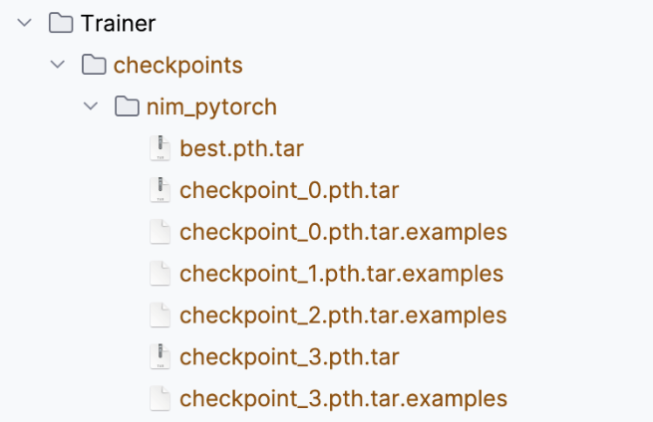

1. Die Trainingsphase lässt sich dabei jederzeit unterbrechen. Das bis dahin am besten trainierte Modell wird mit den zugrundeliegenden Trainingsdaten in einer neuen checkpoint_<iteration>.pth.tar.examples gespeichert. Wird das Training danach neu angestoßen, so lädt der Trainer den Speicherpunkt (Checkpoint) mit der höchsten Iterationsnummer aus und kann das Training fortsetzen. Wichtig ist, dass diese Dateien weiterhin im Verzeichnis Trainer/<game>_<framework>/ liegen. Das Weitertrainieren einer Konfiguration ist ohne die ursprünglich zugrundeliegenden checkpoint_<iteration>.pth.tar.examples- Dateien nicht mehr möglich. Man beachte, dass diese Trainingsdaten bis zu mehrere GB groß werden können.
2. Schlussendlich muss das trainierte Modell in den entsprechenden Ordner verschoben werden: …/<game>/<framework>/. Gut auch zum Zwischentesten, ob das Modell schon ausreichend stark trainiert wurde. Andernfalls lässt man einfach weiter trainieren.

Ein Bild, das Text, Screenshot, Schrift enthält.

### 4.1.6 Frontendanbindung

Ideen Max@Pascal:

<Anpassung width und height cursor, twoTurnGame …>

< ggf. dass für jedes neue Spiel kreative neue Möglichkeiten gesucht werden müssen, wie man die Spielzüge eingibt und übergibt => bspw. Nim, was ja mit der bisherigen Konvention brach…aber dass per se Deine Logik mit dem width und height und dem cursor dennoch anpassbar ist und dynamisch funktioniert>

<oder neue Gegebenheiten wie Aussetzlogik falls vom neuen Spiel gefordert>

1. Hinzufügen des Spiels:

-Unter Frontend/components/enums.js in der games Konstante ein neues key-value Paar anlegen, in welcher das value dem Namen des neuhinzugefügte Model entspricht.

-In der i18n.js Datei den Namen des Spiels für jede Sprache hinterlegen in der Form <Name des Models>:”<Name des Spiels in der Sprache>”.

2. Implentierung der Spielsteurung:  
Navigieren zu PlayPage.js  
2.1.Implementierung einfacher Spiele:

Handelt es sich um ein einfaches Spiel welche folgenden Eigenschaften erfüllt:  
-Spielfeld ist ein Rechteck bestehend aus quadratischen Feldern.  
-Ein Zug besteht aus der Auswahl eines einzelnen Feldes (zum Beispiel bei Tic Tac Toe), oder besteht aus der auswahl von 2 Feldern (ein von Position zu Position Zug, wie zum Beispiel bei Schach)  
Kann das Spiel ohne weiteres implementiert werden, indem man den switch case innerhalb des mounted() blocks um den case des Spiels erweitert. Hierbei muss man lediglich die Breite und Höhe des Feldes angeben, also in wie viele Teile das Feld horizontal oder vertikal unterteilt werden soll, sowie die angabe ob es sich um ein einzügiges oder zweizügiges Spiel handelt.

2.2. Implementierung komplexer beziehungsweise atypischer Spiele  
  
Für spiele welche atypischen Spielfelder und oder Zug Informationen besitzen, müssen diese je nach Spiel angepasst werden, solange das Spielfeld selbst interaktiv sein soll, muss man die trackMousePosition methode anpassen, in welcher man im switch ein neues Case für dieses Spiel anlegt. Dort kann man dann gegebenenfalls eine neue Methode anlegen welches das besondere Verhalten realisieren kann. Dabei muss darauf geachtet werden, dass die gesendeten züge sich mit den Zügen decken, auf welchem das KI-Modell arbeitet.  
  
Sollten zusätzliche Schaltflächen für das Spielen notwendig sein, so kann man diese als neues Element in die PlayPage.vue einfügen, die Komponente muss dann mit einem v-if=”ENUMS.games.<Name des Spiels>” versehen werden.   
  
Bei nicht rechteckigen Spielfeldern funktioniert das highlighting nicht, weswegen es sinnvoll ist, die klasse “highlight-cell” für diese spiele ebenfalls via v-if auszublenden, und idealerweise implementiert man alternative Highlightings welche besser auf das atypische Feld angepasst sind.

Für den Fall, dass das Spiel dynamisch auf besondere Spielzustände reagieren soll, so muss der VUEX-Store angepasst werden, da dort sämtliche Kommunikation mit dem Backend stattfindet. Als Beispiel hier, das man in Othello einen Zug überspringen kann, aber nur wenn kein anderer Zug für einen möglich ist. Da das Frontend selbst die Spielogik nicht kennt, wird auf die response von valid_moves gewartet, und wenn diese nur den Zug 64 zurückgibt (also ein Zug außerhalb des gültigen 8x8 Feldes) so wird automatisch eine Variable geändert, auf welche über Watch in der PlayPage.js reagiert wird, sodass das Kommand für das Überspringen des Zuges gesendet werden kann.

## 4.2 Integration von GitHub-Spielen

Die Integration fertiger GitHub-Spiellösungen bedarf einiger Vorbereitungen und Formalia, um eine reibungslose Integration in das System zu ermöglichen.

### 4.2.1 Auswahl des GitHub-Spiels

1. **Anforderungen**: Zuerst einmal muss auch die ausgewählte GitHub Lösung die Anforderungen des AlphaZero-Frameworks erfüllen.
2. **Interface-Kompatibilität**: Zudem müssen ja einige formale Aspekte bezüglich der Ordnerstruktur und des Interfaces eingehalten werden. Das Original-GitHub, an dem sich die AlphaZero-Implementierung und das Interface orientieren, ist das [suragnair/alpha-zero-general](https://github.com/suragnair/alpha-zero-general). Implementierungen, die ebenfalls darauf aufbauen, sind zumeist fast nahtlos übernehmbar und lassen sich gut in den [Forks des Urpsrungs-Repositories](https://github.com/suragnair/alpha-zero-general/forks?include=active&page=1&period=&sort_by=stargazer_counts) finden. Einige Beispiele dafür sind:
   * Schach: [vinoo999](https://github.com/vinoo999) /[alpha-zero-general](https://github.com/vinoo999/alpha-zero-general)
   * Hex: [visuallization](https://github.com/visuallization) /[alpha-zero-general-hex](https://github.com/visuallization/alpha-zero-general-hex)
   * Mühle: [LittleH0rst](https://github.com/LittleH0rst) /[alpha-zero-general](https://github.com/LittleH0rst/alpha-zero-general)
   * Splendor, Minivilles,…: [t-rekttt](https://github.com/t-rekttt) /[alpha-zero-general](https://github.com/t-rekttt/alpha-zero-general)
3. **Klonen**: Klonen des GitHub-Repositories

### 4.2.2 Mögliche Anpassung der Struktur

1. **Überprüfung der Ordnerstruktur**: Die Ordnerstruktur muss exakt so aufgebaut sein, wie in 4.1 Implementierung von Alpha-Zero-Spielen beschrieben.
   * Das Spiel wird in GameClient/Games/<game> verschoben
   * Darin befindet sich ein Keras und/oder PyTorch Ordner mit mindestens der NNet.py und der <Game>NNet.py. Zusätzliche genutzte Netzwerke sind möglich.
   * Wenn das Modell bereits trainiert ist, dann kann das best.pth.tar oder best.h5 Modell in den entsprechenden PyTorch oder Keras Ordner abgelegt werden.
   * Die Spieldateien müssen beide unter …/<game> direkt liegen: <Game>Logic.py und <Game>Game.py

### 4.2.3 Anpassung der Imports und ggf. Logik

1. **Imports**: Je nach vorheriger Ordnerstruktur kann es sein, dass die Imports nicht mehr korrekt sind. Die Angabe der Dateipfade findet als absolute Pfade statt.

|  |  |
| --- | --- |
| Ein Bild, das Text, Screenshot, Schrift, Zahl enthält.  Automatisch generierte Beschreibung | Ein Bild, das Text, Screenshot, Schrift, Dokument enthält.  Automatisch generierte Beschreibung |

1. **Interface-Erfüllung**; Die …/<Game>Game.py muss die Interface Bestimmungen von Tools/i_game genau erfüllen. Dies muss überprüft werden. V. a. muss darauf geachtet werden, dass das Brett, welches in der …/<Game>Game.py gehandhabt wird, ein Numpy-Array ist, nicht eine Instanz des Bretts aus der …/<Game>Logic.py.

### 4.2.4 Training und Frontend Anbindung

1. **Training**: Sollte noch kein trainiertes Modell vorliegen, dieses nicht zufriedenstellend agieren oder die Logik ans Interface angepasst worden sein, so muss nach den Schritten aus 4.1.5 Trainieren des Spiels neu trainiert werden.
2. **Frontend**: Die Frontendanbindung erfolgt nach den gleichen Schritten wie in 4.1.6 Frontendanbindung.

## 4.3 Funktionserweiterung unserer Plattform

### 4.3.1 Spielfeldkonfigurationen und Spielvariationen

Die Plattform könnte erheblich von einer möglichen Konfiguration der Spielfeldgröße profitieren. Diese Anpassungsfähigkeit erweitert die Vielfalt der Spielvariationen und ermöglicht es, die typische Benutzererfahrung zu bereichern. Neben den klassischen 3x3 Tic-Tac-Toe oder 8x8 Othello könnten so auch kleinere oder größere Varianten implementiert werden. Eine dynamische Anpassung der Spielfeldgröße könnte sowohl einfachere Einstiegsvarianten für Anfänger als auch komplexere Szenarien für fortgeschrittene Spieler bieten. Beispielsweise könnten bei einem größeren Spielfeld neue Optimierungsmethoden erforderlich sein, um die erhöhte Komplexität und die Vielzahl möglicher Spielzüge effizient zu bewältigen, umgekehrt könnten kleinere Spielfelder neue, schnellere Lösungsansätze erfordern, die den Spielverlauf beschleunigen.

Zudem wäre es möglich verschiedene Spielvariationen in den Spielregeln umzusetzen. Dadurch erhalten die Nutzer die Gelegenheit, sich mit einer breiteren Palette an strategischen Herausforderungen auseinanderzusetzen. Diese Flexibilität unterstützt ebenfalls das tiefere Verständnis der Nutzer für ihre eigenen KI-Implementierungen. Indem die Spieler gezwungen werden, sich an unterschiedliche Spielregeln und Spielvariationen, sowie die damit verbundene Spielstrategien anzupassen. Dabei werden sie dazu angeregt, ihre Algorithmen und Lösungsansätze kritisch zu hinterfragen und zu optimieren.

1. **Anpassung der Spiele**: Hinzufügen eines weiteren Spieleordners mit kopiertem Inhalt, und Anpassung des Spielfeldgrößen-Übergabeparameters oder der Spiellogik in …/<game>/<Game>Game.py und …/<game>/<Game>Logik.py. Es ist dabei zwingend erforderlich, dass der Ordner für die verschiedenen Spielvariationen einzeln pro Spielversion vorliegt und unterschiedlich benannt ist, für eine Differenzierung der Spielvarianten im dynamischen Lader.
2. **Training**: Die neue Spielvariation muss ebenfalls trainiert werden und benötigt aufgrund der Änderung der Spielweise oder Spielfeldgröße eine eigene best.pth.tar bzw. best.h5 im …/<game>/<framwork>/ Ordner liegend. Es kann den Schritten aus 4.1.5 Trainieren des Spiels gefolgt werden.
3. **Frontend**: Es muss eine weitere Konfigurationsmöglichkeit in den Lobbys für die Spielfeldgröße oder die Variante zur Verfügung stehen. Dazu muss @Frontend (was muss hinzugefügt werden, bzw. kopiert und/oder angepasst; nach hinten würde dann einfach ein anderes Spiel gesendet werden bspw. tictactoe4x4 oder dame_deutsch, Name muss mit Ordnernamen glaube ich übereinstimmen) 4.1.6 Frontendanbindung

### 4.3.2 Schwierigkeitsgrade und Spielmodi

Es besteht die Möglichkeit die von uns bereitgestellten Schwierigkeitsgrade und Spielmodi anzupassen und zu erweitern. Dies kann weitere Spielmöglichkeiten hinzufügen oder den Spielspaß weiter erweitern.

Dazu benötigt es ein wenig Vorbereitung und Anpassung, sowohl im Backend als auch im Frontend.

1. **Enum Erweiterung**: Je nach vorzunehmender Anpassung, müssen die Enum-Klassen in Tools/Game_Config/ in …/difficulty.py oder …/mode.py erweitert werden. Das weitere Handling der Parameter findet größtenteils dynamisch anhand des Enums statt.
2. **Pit Anpassung**: Die genaue Umsetzung eines neuen Spielmodi muss genauer analysiert werden. Als Ansatzpunkt kann jedoch die GameClient/pit.py dienen dort werden für die Modi die Spielereinstellungen vorgenommen.

|  |  |
| --- | --- |
| Abzeichen mit einfarbiger Füllung | Abzeichen mit einfarbiger Füllung |

1. **Frontend**: In den Lobbys muss es zudem möglich sein, neue oder andere Konfigurationen anzuwählen. @Frontend (was muss man ändern/hinzufügen dafür, die namen müssen mit denen im Enum übereinstimmen) 4.1.6 Frontendanbindung

### 4.3.3 Funktion Blunder

Die Heuristik, ob ein Zug ein „Blunder“ war oder nicht, basiert derweil darauf, dass unser trainiertes neuronales Netz herangezogen wird, auf dem Spielzustand zu allen validen Zügen ein Wahrscheinlichkeitsverteilung erzeugt. Der beste Zug hat die höchste Wahrscheinlichkeit, der schlechteste die niedrigste bzw. gar keine (= 0), falls die Kante im Spielbaum nicht abgelaufen wurde, weil sie nach unserem neuronalen Netz zu schlecht ist. Aktuell wird aus all den Wahrscheinlichkeiten für den jeweiligen Spielzustand der Mittelwert genommen, und bei allen validen Zügen geschaut, ob die Wahrscheinlichkeit unterhalb dessen liegt. Falls ja, so ist es „Blunder“, falls nein, nicht. Liegt nun der ausgeführte Zug des Spielers bzw. dessen KI innerhalb der Züge, die als „Blunder“ abgelegt sind, so wird dieser Zug in eine Liste aufgenommen. Diese Liste wird dann an den Spieler geschickt, sobald die Berechnung für jeden seiner Spielzüge fertig ist.

Die Heuristik ist dabei noch nicht ganz optimal. Im Laufe der Zeit haben sich folgende Punkte herauskristallisiert:

* + Natürlich hängt die Evaluation davon ab, wie gut die KI trainiert ist. Ist sie nur mittelmäßig trainiert, fällt auch die Evaluation schlechter aus. Gerade wenn man in der Lage ist als Spieler die KI öfters zu schlagen, und dann sich „Blunder“ anschaut, so wird einem etwas deutlich: Ich bin in der Lage die KI zu schlagen, wie soll sie dann gut evaluieren können, ob mein Spielzug gut oder schlecht ist?!
  + Die Evaluation von „Blunder“ findet bei uns derweil erst nach Spielende statt, damit nicht zusätzliche Berechnungszeit während des Spiels geraubt wird. Gerade auf Spielstufe „hard“ ist das wichtig, da dort die Berechnungszeiten ohnehin an der Grenze sind.
  + Aus vorherigem Punkt ergibt sich, dass die Suchtiefe im Suchbaum nicht zu hoch eingestellt werden darf, damit die Evaluation bei Anfrage nicht zu lange dauert – gerade bei Spielen wie Dame, wo teils 80-100 Spielzüge in einem Spiel stattfanden. Dadurch ist die Evaluation ohnehin schon ineffizienter.
  + Die KI spielt ggf. nach einem Muster. Nur weil ein Muster gut funktioniert und gewinnbringend ist, heißt es ja nicht, dass andere Spielmuster und -strategien nicht auch gewinnbringend oder gar gewinnbringender sind. „Blunder“ markiert also Spielzüge an, die vielleicht brillant waren. Diese Erkenntnis ergibt sich auch auf anderem Wege. Die Grundlage des AlphaZero-Framworks ist eine Implementierung für das Spiel Go – AlphaGo von Google Deepmind. Mit dieser KI traten sie im März 2016 in einem internationalen Go-Turnier gegen einen der führenden Weltmeister des Go-Spiels, Lee Seodol, an. In den einen Spiel, das Seodol gegen AlphaGo gewann, nutzte er einige unkonventionelle Züge, die anfänglich unklug wirkten, sich aber im Endeffekt als sehr genial herausstellten und die KI schlagen konnten. Nach unserer Heuristik wäre diese Art von Zügen damals auch als fehlerhaft angemarkert worden, auch wenn sie zum Sieg führten und vielleicht der einzigen Chancen, die KI zu schlagen.

Folgende Aspekte könnten dementsprechend noch umgesetzt werden:

1. **Asynchronität**: Einerseits die Berechnung asynchron neben das aktiven Spiels laufen lassen, sodass wir auf höherer Tiefe im Monte Carlo Tree (Tools/mcts.py) suchen können.
2. **Andere Lösung**: Eine andere oder erweiternde Art der Heuristik, bei der beispielsweise die Spielzustände miteinander verglichen werden und evaluiert wird, binnen wie vielen eigenen Zügen, wie viele eigene oder gegnerische Spielsteine wegfallen. Eine Generalisierung für alle Spiele muss jedoch gewährleistet werden.

### 4.3.4 Funktion Hint

Um den Spielern zu ermöglichen, sich weiterzuentwickeln, ihre eigene KI zu verbessern oder die Heuristik ihres nicht KI-basierten Algorithmus (für die Programmierung interaktiver Systeme) zu optimieren, könnte eine zusätzliche Funktion integriert werden: „Hint“.

Derzeit verfügen wir bereits über die „Blunder“-Funktion. Diese weist lediglich auf verbesserungswürdige Züge hin und identifiziert somit nur die Probleme, ohne jedoch Lösungen anzubieten. Spieler und Entwickler sind bei der Evaluation eines besseren Zuges weitgehend auf sich allein gestellt. Hier könnte die „Hint“-Funktion ansetzen, indem sie dem Spieler, den vom neuronalen Netzwerk berechneten besten Zug anzeigt.

Im Frontend könnte dies durch einen zusätzlichen Button im „Blunder“-Fenster umgesetzt werden, der sichtbar wird, wenn man auf „Blunder“ klickt. Die entsprechenden Draw-Methoden müssten so angepasst werden, dass das empfohlene Feld markiert wird. In der Konsole würde der Zug einfach als Nachricht angezeigt und ausgegeben.

Da die Funktion dann ohnehin vorhanden ist, könnte sie auch in ein laufendes Spiel integriert werden. Wenn der Spieler nicht weiß, welchen Zug er machen soll, kann er „Hint“ konsultieren und das Spielfeld wird entsprechend markiert oder der empfohlene Zug wird in der Konsole als String angezeigt.

## 4.4 Verbesserung der Benutzererfahrung

Die Einführung einer Anzeigetafel zur Darstellung erspielter Punkte oder das Integrieren eines Achievement-Systems mit Rängen und Erfolgen könnten das Nutzererlebnis erheblich verbessern.

Eine Punktetafel bietet Spielern eine Motivation in den direkten Vergleich mit anderen Teilnehmern zu treten und schafft somit einen zusätzlichen Anreiz, sich zu verbessern und höhere Punktzahlen zu erreichen.

Darüber hinaus könnte ein Achievement-System, das verschiedene Ränge und Erfolge beinhaltet, das Engagement der Nutzer weiter steigern. Durch das Erreichen bestimmter Meilensteine und das Freischalten von Belohnungen fühlen sich die Spieler für ihre Anstrengungen und ihre Fähigkeiten anerkannt. Dies könnte beispielsweise durch das Erreichen bestimmter Punktzahlen, das erfolgreiche Abschließen von herausfordernden Aufgaben oder durch kontinuierliches Spielen über einen längeren Zeitraum erfolgen. Solche Errungenschaften könnten mit speziellen Titeln, Abzeichen oder anderen virtuellen Belohnungen versehen werden.

### 4.4.1 Benutzeranmeldung, Datenmanagement und Datenschutz

Um die beschriebenen Funktionen effektiv umzusetzen, wäre die Einführung eines Benutzeranmelde- und Registrierungssystems erforderlich. Dadurch könnten individuelle Fortschritte und Erfolge jedem Nutzer eindeutig zugeordnet und dauerhaft gespeichert werden. Eine solche Lösung würde es ermöglichen, dass die Spieler ihre Punktestände und Achievements auch über mehrere Sitzungen hinweg beibehalten und von verschiedenen Geräten aus auf ihren Fortschritt zugreifen können.

Dabei ist es unerlässlich, ein robustes Datenverwaltungssystem zu integrieren, das nicht nur die Erfassung und Speicherung der Nutzerdaten, sondern auch deren Schutz gewährleistet. Datenschutzaspekte müssen dabei eine hohe Priorität haben, um die Privatsphäre der Spieler zu schützen und den gesetzlichen Vorgaben zu entsprechen. Dies könnte durch die Implementierung moderner Sicherheitsprotokolle, Verschlüsselungstechnologien und transparenter Datenschutzrichtlinien sichergestellt werden. Zudem sollten die Nutzer klar und verständlich über die Verwendung ihrer Daten informiert und ihnen Kontrollmöglichkeiten über ihre persönlichen Informationen eingeräumt werden.

### 4.4.2 Administratorenrollen und -rechte

Mit der Einführung eines Benutzeranmelde- und Registrierungssystems wird auch die Notwendigkeit entstehen, verschiedene Administratorenrollen zu definieren und entsprechende Rechte zu vergeben. Administratoren könnten verantwortlich sein für die Verwaltung der Nutzerdaten, das Überwachen und Moderieren von Inhalten sowie das Sicherstellen der Einhaltung von Richtlinien und Datenschutzbestimmungen. Durch differenzierte Zugriffsrechte kann sichergestellt werden, dass nur befugte Personen auf sensible Daten zugreifen oder Änderungen vornehmen können. Dies trägt nicht nur zur Sicherheit und Integrität der Plattform bei, sondern ermöglicht auch eine effiziente und strukturierte Verwaltung des Systems.

Testdokumentation

# 5 Testdokumentation

@Sven

## 5.1 Teststrategie/-ansatz (Testmethoden)

## 5.2 Testplanung (Testumgebungen und -daten)

## 5.3 Testfälle/-szenarien (Beschreibung der Testfälle, erwartete Ergebnisse)

## 5.4 Testergebnisse/-berichte (Zusammenfassung, Fehler und Probleme Maßnahmen zur Fehlerbehebung, Retests)

# 6 Glossar (Begriffe, Verweise)

# 7 Index